**Raddrizzatore a doppia semionda**

Il circuito raddrizzatore a doppia semionda è un elemento chiave nella conversione di corrente alternata (AC) in corrente continua (DC). Questo tipo di circuito è spesso utilizzato in applicazioni che richiedono una tensione continua più stabile rispetto a un raddrizzatore a singola semionda. Il circuito raddrizzatore a doppia semionda utilizza due diodi (diodi di raddrizzamento), un trasformatore, un centro derivato e un carico resistivo. I diodi sono posizionati in modo che conducano corrente in alternanza durante ciascun semiperiodo del segnale di ingresso. Il centro derivato del trasformatore è collegato al punto comune tra i due diodi.

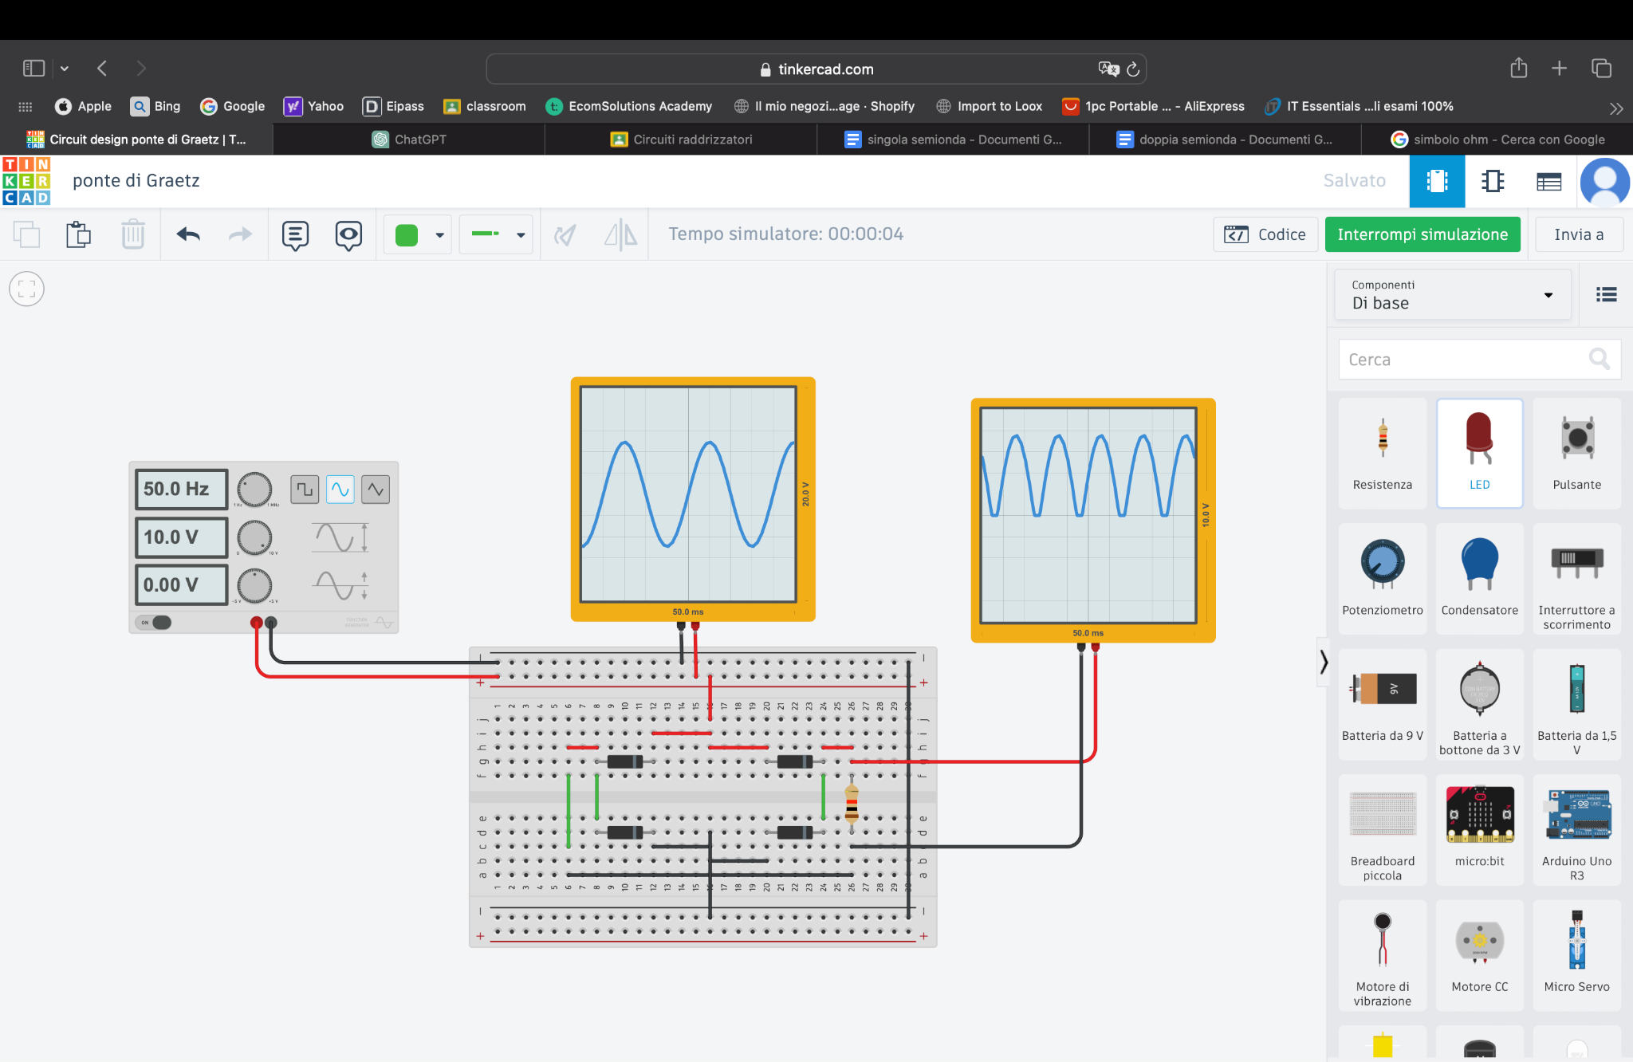

**Componenti**

* generatore di funzione
* 4 diodi Zener
* resistenza 1kΩ
* 2 oscilloscopi
* breadboard piccola

**Funzionamento**  Quando la tensione di ingresso è positiva rispetto al centro derivato, uno dei diodi si polarizza in avanti, consentendo il passaggio della corrente attraverso il carico resistivo. Durante il semiperiodo negativo, l'altro diodo si polarizza in avanti, permettendo il flusso di corrente nella direzione opposta attraverso il carico resistivo. In questo modo, entrambi i semiperiodi del segnale di ingresso contribuiscono alla tensione di uscita, generando una forma d'onda a doppia semionda.

**Caratteristiche Principali Tensione di Raddrizzamento:** La tensione di uscita del circuito raddrizzatore a doppia semionda è caratterizzata da entrambe le parti positive dei semiperiodi del segnale di ingresso. **Efficienza:** Questo tipo di raddrizzatore ha una maggiore efficienza rispetto al raddrizzatore a singola semionda, in quanto sfrutta entrambi i semiperiodi del segnale di ingresso.

**Conclusioni**  Il circuito raddrizzatore a doppia semionda rappresenta un miglioramento rispetto al raddrizzatore a singola semionda in termini di efficienza e stabilità della tensione di uscita. La sua configurazione con due diodi che conducono alternativamente durante i semiperiodi contribuisce a una tensione continua più liscia. La comprensione delle sue caratteristiche e del suo funzionamento è fondamentale per progettare e utilizzare efficacemente questo tipo di circuito.